Presse-Information
2026-130
Schmitz Cargobull AG
Schmitz Cargobull erwirbt Mehrheitsbeteiligung an der australischen Freighter Group
Juni 2026 – Schmitz Cargobull hat seine Beteiligung am australischen Anhängerhersteller Freighter Group aufgestockt und hält nun eine Mehrheitsbeteiligung von 72 % an dem Unternehmen. Die Transaktion markiert den nächsten Schritt in der langfristigen Partnerschaft zwischen den beiden Unternehmen.
Die Anteilserhöhung baut auf der im April 2023 angekündigten strategischen Partnerschaft auf und unterstreicht das langfristige Engagement von Schmitz Cargobull auf dem australischen Markt.
Für die Freighter Group bedeutet die Partnerschaft langfristige Stabilität und bietet direkten Zugang zum globalen Produktentwicklungs-Know-how von Schmitz Cargobull.
„Seit 15 Jahren bedienen wir australische Kunden und mit der Aufstockung unserer Beteiligung an der Freighter Group bekräftigen wir unser langfristiges Engagement in Australien“, sagt Andreas Schmitz, CEO von Schmitz Cargobull. „Dieser Schritt ist zugleich Ausdruck unseres Vertrauens in die Stärke des lokalen Teams. Unsere Rolle ist es, die Weiterentwicklung der Freighter Group mit globalem Know-how, Technologien und Netzwerken zu unterstützen, während das Freighter-Team das Unternehmen mit seiner lokalen Expertise und seiner klaren Kundenorientierung weiter prägt.“
Die Mehrheitsübernahme baut auf bedeutenden Investitionen der letzten Zeit auf, darunter die Modernisierung des Produktionsstandorts in Ballarat (Bundesstaat Victoria) im Wert von 50-Millionen australischen Dollar. Der Standort wurde damit zu einem modernen, fortschrittlichen Produktionszentrum ausgebaut.
Diese Infrastruktur ermöglicht es der Freighter Group, die globalen Entwicklungs- und Produktionstechnologien von Schmitz Cargobull nahtlos mit der bewährten Robustheit australischer Fertigung zu verbinden.
2026-130
Über die Fertigung hinaus baut das Unternehmen sein Service- und Ersatzteilnetz im Aftermarket kontinuierlich aus. Kunden profitieren dadurch von einer erhöhten Verfügbarkeit sowie dem Zugang zu lokalen und globalen Ersatzteil-Lieferketten.
Die Freighter Group gibt zudem die Ernennung von Michael Temminghoff zum neuen Chief Executive Officer mit sofortiger Wirkung bekannt. Er verfügt über umfassende Führungserfahrung und war über 15 Jahre in verschiedenen Funktionen bei Schmitz Cargobull tätig. Sein Fokus liegt darauf, die Weiterentwicklung der Freighter Group zu unterstützen, ihre Kompetenzen zu stärken und gleichzeitig die kundenorientierte Unternehmenskultur zu bewahren.
„Ich freue mich sehr, die Freighter Group in einer so wichtigen Phase zu leiten“, sagt Temminghoff. „Die Synergie zwischen der globalen Stärke von Schmitz Cargobull und der lokalen Expertise der Freighter Group eröffnet große Chancen. Unsere Aufgabe ist es, auf den Stärken des lokalen Geschäfts aufzubauen, unterstützt durch globale Kompetenzen und Erfahrung. Zudem möchten wir das Team dabei unterstützen, sein volles Potenzial auszuschöpfen, und gleichzeitig die Qualität und Zuverlässigkeit weiter zu stärken, auf die unsere Kunden vertrauen.“
„Das Unternehmen geht aus einer Phase intensiver Modernisierung gestärkt in dieses neue Kapitel. Sowohl die Belegschaft als auch der Standort wurden auf die Hightech-Fertigung vorbereitet“, sagt Temminghoff. “Das Engagement des lokalen Teams war die treibende Kraft hinter dieser Transformation und hat die Voraussetzungen dafür geschaffen in einem wandelnden Markt erfolgreich zu sein.“
Die Freighter Group wird weiterhin unter ihrem etablierten Namen auftreten. So bleibt das Erbe dieser traditionsreichen australischen Marke erhalten, während das Unternehmen sie die nächste Generation von Lösungen für die australische Transportbranche entwickelt.

2026-130
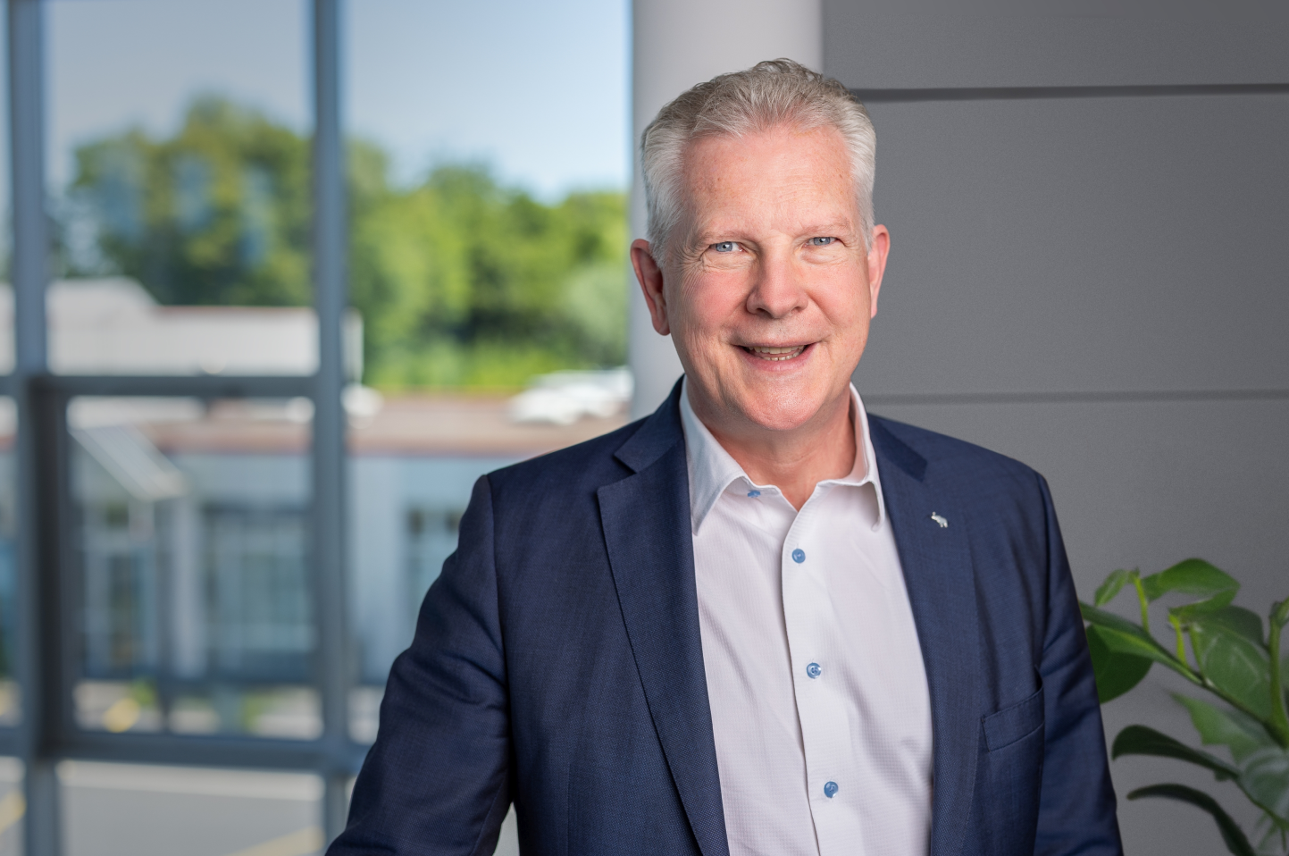
Andreas Schmitz, CEO Schmitz Cargobull

Michael Temminghoff, CEO Freighter Group
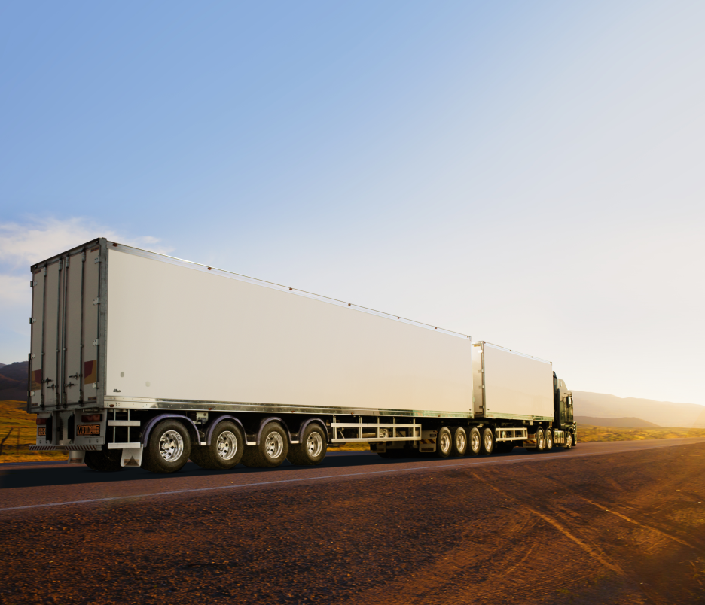
Freighter Maxi-CUBE Reefer

2026-130
Über Schmitz Cargobull
Schmitz Cargobull ist führender Hersteller von Sattelaufliegern für temperaturgeführte Fracht, General Cargo und Schüttgüter in Europa und Vorreiter bei digitalen Lösungen für Trailer Services und verbesserte Konnektivität. Für den temperaturgeführten Güterverkehr stellt das Unternehmen zudem Transportkältemaschinen für Sattelkühlkoffer her. Mit einem ganzheitlichen Angebot von Finanzierung, Ersatzteilversorgung, Service-Verträgen, Telematiklösungen bis zum Gebrauchtfahrzeughandel unterstützt Schmitz Cargobull seine Kunden bei der Optimierung der Gesamtbetriebskosten (TCO) sowie der digitalen Transformation.
Schmitz Cargobull wurde 1892 im Münsterland (Deutschland) gegründet. Das familiengeführte Unternehmen produziert pro Jahr mit über 6.000 Mitarbeitern rund 50.000 Fahrzeuge und erwirtschaftete im Geschäftsjahr 2024/25 einen Umsatz von rund 2,16 Mrd. Euro. Das internationale Produktions-Netzwerk umfasst Werke in Deutschland, Litauen, Spanien, England, Rumänien und der Türkei.
Über die Freighter Group
Die Freighter Group ist ein führender Anbieter von lokal hergestellten, hochbelastbaren Lösungen für den Straßengüterverkehr, einschließlich Reparaturen, Ersatzteilen und Service für Anhänger in Australien.
Als Synonym für den Straßengüterverkehr in Australien durch die Herstellung der marktführenden Marken Freighter, Maxi-CUBE, Lusty EMS, Hamelex White und Trout River sowie den exklusiven Vertrieb von AZMEB ist die Freighter Group der führende Anbieter von Straßengütertransportausrüstung für die Marktsegmente allgemeiner und temperaturgeführter Güterverkehr sowie Schüttguttransport.
Um mehr über die Freighter Group und ihre Produkte zu erfahren, besuchen Sie: www.freighter.com.au

Pressekontakt:
Schmitz Cargobull:
Anna Stuhlmeier +49 2558 81-1340 I anna.stuhlmeier@cargobull.com
Andrea Beckonert +49 2558 81-1321 I andrea.beckonert@cargobull.com
Silke Hesener +49 2558 81-1501 I silke.hesener@cargobull.com
Freighter Group:
Rick Challons
Marketing & Communications Manager
233-243 Learmonth Rd Wendouree VIC 3355
+61 3 5339 0300
rick.challons@freighter.com.au

